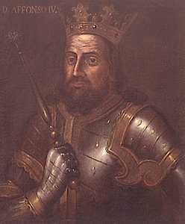
D. Afonso IV sucedeu a seu pai, D. Dinis, e casou com D. Beatriz de Castela. Perante uma ameaça dos Infiéis de quererem reconquistar a Península Ibérica, e a pedido do Rei de Castela, juntos combateram os Muçulmanos na Batalha do Salado, que levaram de vencida, mostrando D. Afonso IV muita bravura, que o cobriu de glória recebendo o cognome de “O Bravo”.
Durante o seu reinado, em 1348, surgiu uma grande doença que ficou conhecida pela “Peste Negra” que dizimou cerca de um terço da população portuguesa.

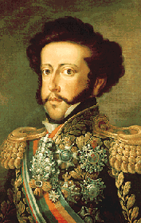
O seu filho D. Pedro e herdeiro do trono, então casado com D. Constança, apaixonou-se pela dama de companhia de sua mulher, D. Inês de Castro, que era Castelhana tendo intenções de casar em segundas núpcias com ela mal subisse ao trono.
Os conselheiros de D. Afonso IV persuadiram-no a condenar D. Inês de Castro, que acabou por ser executada, em 1355, nos Paços de Santa Clara em Coimbra.
Logo que subiu ao trono, procurou vingar-se dos assassinos de D. Inês de Castro.

D. Afonso IV sucedeu a seu pai, D. Dinis, e casou com D. Beatriz de Castela. Perante uma ameaça dos Infiéis de quererem reconquistar a Península Ibérica, e a pedido do Rei de Castela, juntos combateram os Muçulmanos na Batalha do Salado, que levaram de vencida, mostrando D. Afonso IV muita bravura, que o cobriu de glória recebendo o cognome de “O Bravo”.
Durante o seu reinado, em 1348, surgiu uma grande doença que ficou conhecida pela “Peste Negra” que dizimou cerca de um terço da população portuguesa.

O seu filho D. Pedro e herdeiro do trono, então casado com D. Constança, apaixonou-se pela dama de companhia de sua mulher, D. Inês de Castro, que era Castelhana tendo intenções de casar em segundas núpcias com ela mal subisse ao trono.
Os conselheiros de D. Afonso IV persuadiram-no a condenar D. Inês de Castro, que acabou por ser executada, em 1355, nos Paços de Santa Clara em Coimbra.
Logo que subiu ao trono, procurou vingar-se dos assassinos de D. Inês de Castro.

D. Afonso IV sucedeu a seu pai, D. Dinis, e casou com D. Beatriz de Castela. Perante uma ameaça dos Infiéis de quererem reconquistar a Península Ibérica, e a pedido do Rei de Castela, juntos combateram os Muçulmanos na Batalha do Salado, que levaram de vencida, mostrando D. Afonso IV muita bravura, que o cobriu de glória recebendo o cognome de “O Bravo”.
Durante o seu reinado, em 1348, surgiu uma grande doença que ficou conhecida pela “Peste Negra” que dizimou cerca de um terço da população portuguesa.

O seu filho D. Pedro e herdeiro do trono, então casado com D. Constança, apaixonou-se pela dama de companhia de sua mulher, D. Inês de Castro, que era Castelhana tendo intenções de casar em segundas núpcias com ela mal subisse ao trono.
Os conselheiros de D. Afonso IV persuadiram-no a condenar D. Inês de Castro, que acabou por ser executada, em 1355, nos Paços de Santa Clara em Coimbra.
Logo que subiu ao trono, procurou vingar-se dos assassinos de D. Inês de Castro.

2º Dinastia – Dinastia de Avis

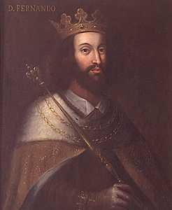
Com a morte de D. Fernando, o último rei da 1ª dinastia, surgiu o problema da sucessão ao trono. A herdeira ao trono D. Beatriz, sua filha única, estava casada com o rei de Castela e o povo temeu que, se esta fosse aclamada rainha, chegasse ao fim a independência de Portugal.
A sua viúva, D. Leonor Teles, manda logo aclamar Beatriz como Rainha de Portugal, mas o povo não gostou nada da ideia. O povo odiava D. Leonor e o seu colaborador mais próximo, João Fernandes Andeiro, conde de Ourém.
A maioria da nobreza e do clero estava do lado de D. Beatriz, mas o povo, alguns nobres e a burguesia desejavam para rei D. João, Mestre de Avis. Um rei escolhido pelo povo, meio-irmão de D. Fernando, filho bastardo de D. Pedro I.

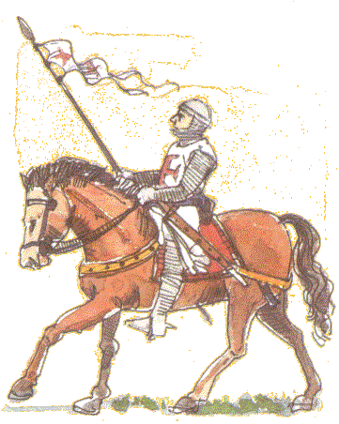
Deu-se, assim, início à crise de 1383-1385 e à guerra da independência entre Portugal e Castela.
Para se defender das tropas castelhanas, D. João I nomeou D. Nuno Álvares Pereira chefe do exército português. Apesar do exército castelhano ser mais numeroso do que o português, foi derrotado em várias batalhas, sendo a mais importante a Batalha de Aljubarrota, onde se garante novamente a independência de Portugal. Para comemorar esta vitória foi construído o Mosteiro da Batalha.

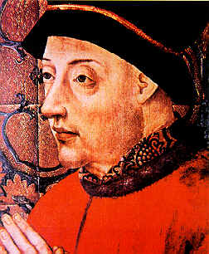
D. João I é aclamado Rei nas Cortes de Coimbra, em 1385. Começa aqui uma nova dinastia portuguesa: a Dinastia de Avis. O novo rei casa-se com a filha de um duque Inglês, D Filipa de Lencastre. Do casamento irão nascer figuras muito importantes da nossa História: D. Duarte (herdeiro do trono), os infantes D. Pedro, D. João, D. Fernando e D. Henrique, conhecido por O Navegador.

2º Dinastia – Dinastia de Avis

Com a morte de D. Fernando, o último rei da 1ª dinastia, surgiu o problema da sucessão ao trono. A herdeira ao trono D. Beatriz, sua filha única, estava casada com o rei de Castela e o povo temeu que, se esta fosse aclamada rainha, chegasse ao fim a independência de Portugal.
A sua viúva, D. Leonor Teles, manda logo aclamar Beatriz como Rainha de Portugal, mas o povo não gostou nada da ideia. O povo odiava D. Leonor e o seu colaborador mais próximo, João Fernandes Andeiro, conde de Ourém.
A maioria da nobreza e do clero estava do lado de D. Beatriz, mas o povo, alguns nobres e a burguesia desejavam para rei D. João, Mestre de Avis. Um rei escolhido pelo povo, meio-irmão de D. Fernando, filho bastardo de D. Pedro I.

Deu-se, assim, início à crise de 1383-1385 e à guerra da independência entre Portugal e Castela.
Para se defender das tropas castelhanas, D. João I nomeou D. Nuno Álvares Pereira chefe do exército português. Apesar do exército castelhano ser mais numeroso do que o português, foi derrotado em várias batalhas, sendo a mais importante a Batalha de Aljubarrota, onde se garante novamente a independência de Portugal. Para comemorar esta vitória foi construído o Mosteiro da Batalha.

D. João I é aclamado Rei nas Cortes de Coimbra, em 1385. Começa aqui uma nova dinastia portuguesa: a Dinastia de Avis. O novo rei casa-se com a filha de um duque Inglês, D Filipa de Lencastre. Do casamento irão nascer figuras muito importantes da nossa História: D. Duarte (herdeiro do trono), os infantes D. Pedro, D. João, D. Fernando e D. Henrique, conhecido por O Navegador.

1º Dinastia – Afonsina

D. Afonso Henriques – O Conquistador D. Dinis – O Lavrador
Vida: 1111-1185 Vida: 1261-1325
Reinado: 1128-1185 Reinado: 1279-1325
D. Sancho I – O Povoador D. Afonso IV – O Bravo
Vida: 1154-1211 Vida: 1291-1357
Reinado: 1185-1211 Reinado: 1325-1357
D. Afonso II – O Gordo D. Pedro I – O Justiceiro
Vida: 1186-1223 Vida: 1320-1367
Reinado: 1211-1223 Reinado: 1357-1367
D. Sancho II – O Capelo D. Fernando – O Formoso
Vida: 1202-1248 Vida: 1345-1383
Reinado: 1223-1248 Reinado: 1367-1383
D. Afonso III – O Bolonhês
Vida: 1210-1279
Reinado: 1248-1279

1º Dinastia – Afonsina

D. Afonso Henriques – O Conquistador D. Dinis – O Lavrador
Vida: 1111-1185 Vida: 1261-1325
Reinado: 1128-1185 Reinado: 1279-1325
D. Sancho I – O Povoador D. Afonso IV – O Bravo
Vida: 1154-1211 Vida: 1291-1357
Reinado: 1185-1211 Reinado: 1325-1357
D. Afonso II – O Gordo D. Pedro I – O Justiceiro
Vida: 1186-1223 Vida: 1320-1367
Reinado: 1211-1223 Reinado: 1357-1367
D. Sancho II – O Capelo D. Fernando – O Formoso
Vida: 1202-1248 Vida: 1345-1383
Reinado: 1223-1248 Reinado: 1367-1383
D. Afonso III – O Bolonhês
Vida: 1210-1279
Reinado: 1248-1279

1º Dinastia – Afonsina

D. Afonso Henriques – O Conquistador D. Dinis – O Lavrador
Vida: 1111-1185 Vida: 1261-1325
Reinado: 1128-1185 Reinado: 1279-1325
D. Sancho I – O Povoador D. Afonso IV – O Bravo
Vida: 1154-1211 Vida: 1291-1357
Reinado: 1185-1211 Reinado: 1325-1357
D. Afonso II – O Gordo D. Pedro I – O Justiceiro
Vida: 1186-1223 Vida: 1320-1367
Reinado: 1211-1223 Reinado: 1357-1367
D. Sancho II – O Capelo D. Fernando – O Formoso
Vida: 1202-1248 Vida: 1345-1383
Reinado: 1223-1248 Reinado: 1367-1383
D. Afonso III – O Bolonhês
Vida: 1210-1279
Reinado: 1248-1279


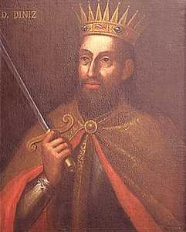
D. Dinis foi o sexto rei de Portugal, filho de D. Afonso III, de cognome “O Lavrador”. Era um monarca muito sábio e preocupado com o desenvolvimento do seu reino.
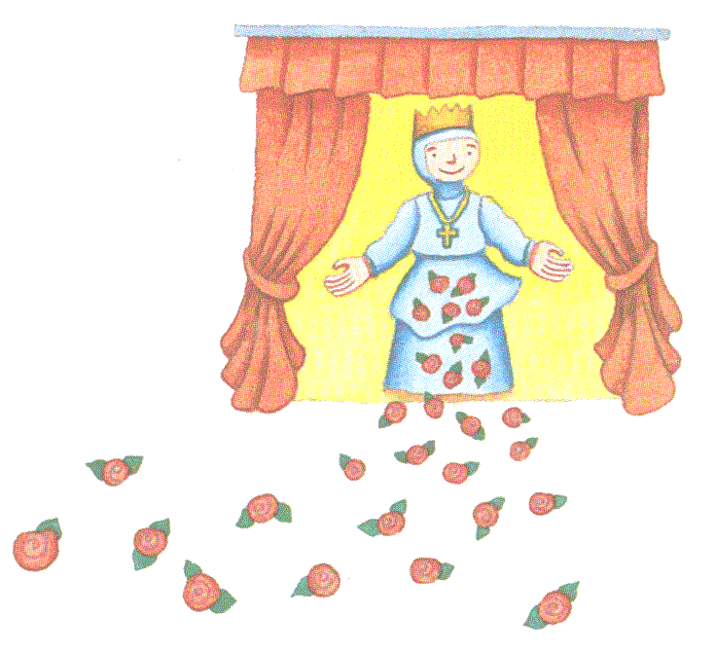
Defendeu a Língua Portuguesa tornando obrigatório o seu uso nos documentos públicos, nos quais até então era usado o Latim. Criou a 1ª Universidade Portuguesa na cidade de Lisboa. Protegeu a agricultura, mandou plantar o Pinhal de Leiria, o comércio, a indústria e a marinha.
Casou com D. Isabel de Aragão, que ficou conhecida como Rainha Santa Isabel. Gostava muito de ajudar os pobres e costumava dar-lhes esmolas, sem o marido saber. (Milagre das Rosas)

D. Dinis foi o sexto rei de Portugal, filho de D. Afonso III, de cognome “O Lavrador”. Era um monarca muito sábio e preocupado com o desenvolvimento do seu reino.
Defendeu a Língua Portuguesa tornando obrigatório o seu uso nos documentos públicos, nos quais até então era usado o Latim. Criou a 1ª Universidade Portuguesa na cidade de Lisboa. Protegeu a agricultura, mandou plantar o Pinhal de Leiria, o comércio, a indústria e a marinha.
Casou com D. Isabel de Aragão, que ficou conhecida como Rainha Santa Isabel. Gostava muito de ajudar os pobres e costumava dar-lhes esmolas, sem o marido saber. (Milagre das Rosas)

D. Dinis foi o sexto rei de Portugal, filho de D. Afonso III, de cognome “O Lavrador”. Era um monarca muito sábio e preocupado com o desenvolvimento do seu reino.
Defendeu a Língua Portuguesa tornando obrigatório o seu uso nos documentos públicos, nos quais até então era usado o Latim. Criou a 1ª Universidade Portuguesa na cidade de Lisboa. Protegeu a agricultura, mandou plantar o Pinhal de Leiria, o comércio, a indústria e a marinha.
Casou com D. Isabel de Aragão, que ficou conhecida como Rainha Santa Isabel. Gostava muito de ajudar os pobres e costumava dar-lhes esmolas, sem o marido saber. (Milagre das Rosas)

D. Dinis foi o sexto rei de Portugal, filho de D. Afonso III, de cognome “O Lavrador”. Era um monarca muito sábio e preocupado com o desenvolvimento do seu reino.
Defendeu a Língua Portuguesa tornando obrigatório o seu uso nos documentos públicos, nos quais até então era usado o Latim. Criou a 1ª Universidade Portuguesa na cidade de Lisboa. Protegeu a agricultura, mandou plantar o Pinhal de Leiria, o comércio, a indústria e a marinha.
Casou com D. Isabel de Aragão, que ficou conhecida como Rainha Santa Isabel. Gostava muito de ajudar os pobres e costumava dar-lhes esmolas, sem o marido saber. (Milagre das Rosas)

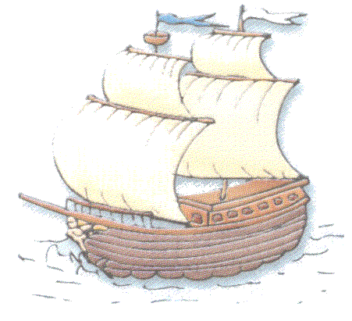
Após a Guerra da Independência, os tempos que se seguem são muito difíceis, Portugal encontrava-se em dificuldades económicas. Tinha falta de cereais, ouro e prata. Estas riquezas encontravam-se nos mercados de África e da Ásia. Por estas razões, deu-se início à expansão marítima portuguesa.
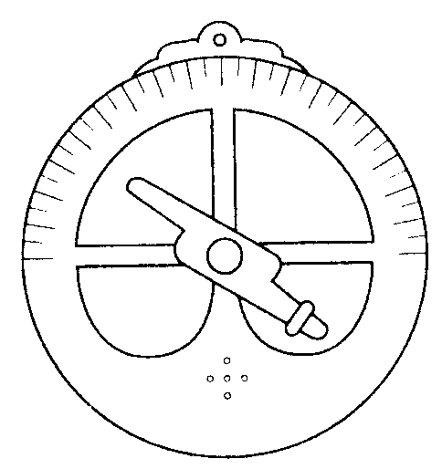
Os portugueses iniciaram, então, a expansão marítima, procurando noutros lugares, produtos que faltavam no Reino, assim como melhores condições de vida, novos locais de comércio e novas riquezas. Por outro lado os portugueses também queriam expandir a fé cristã.
Um dos filhos de D. João I, o Infante D. Henrique foi o grande impulsionador dos descobrimentos.
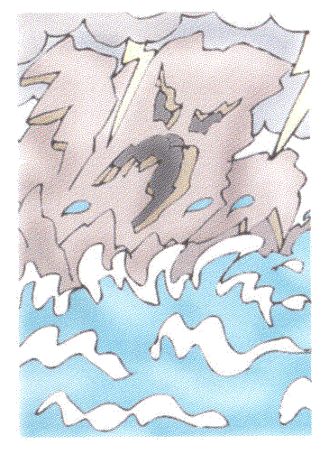
Para melhor preparar estas viagens, foram construídas barcas, caravelas e naus. Foram utilizados instrumentos de navegação, como bússolas, quadrantes e astrolábios e desenharam-se mapas de marear. Os marinheiros portugueses receberam também formação na arte de navegar de marinheiros experientes vindos do estrangeiro.

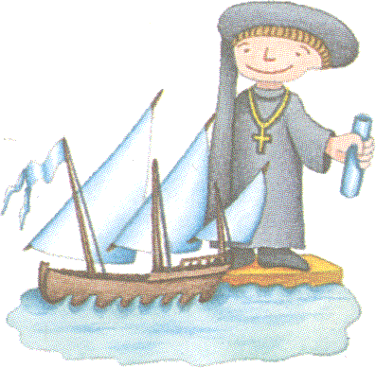
Naquela época, havia lendas que faziam crer que o mar estava cheio de monstros, capazes de engolir navios. Mas os nossos navegadores venceram o medo e provaram a todos que esses monstros não passavam de fantasias.

D. João I morre a 1433 e a ele sucedeu D. Duarte, a este D. Afonso V, seguiu-se D. João II e D. Manuel I. Todos eles contribuíram para a grande expansão dos Descobrimentos.

Após a Guerra da Independência, os tempos que se seguem são muito difíceis, Portugal encontrava-se em dificuldades económicas. Tinha falta de cereais, ouro e prata. Estas riquezas encontravam-se nos mercados de África e da Ásia. Por estas razões, deu-se início à expansão marítima portuguesa.
Os portugueses iniciaram, então, a expansão marítima, procurando noutros lugares, produtos que faltavam no Reino, assim como melhores condições de vida, novos locais de comércio e novas riquezas. Por outro lado os portugueses também queriam expandir a fé cristã.
Um dos filhos de D. João I, o Infante D. Henrique foi o grande impulsionador dos descobrimentos.
Para melhor preparar estas viagens, foram construídas barcas, caravelas e naus. Foram utilizados instrumentos de navegação, como bússolas, quadrantes e astrolábios e desenharam-se mapas de marear. Os marinheiros portugueses receberam também formação na arte de navegar de marinheiros experientes vindos do estrangeiro.

Naquela época, havia lendas que faziam crer que o mar estava cheio de monstros, capazes de engolir navios. Mas os nossos navegadores venceram o medo e provaram a todos que esses monstros não passavam de fantasias.

D. João I morre a 1433 e a ele sucedeu D. Duarte, a este D. Afonso V, seguiu-se D. João II e D. Manuel I. Todos eles contribuíram para a grande expansão dos Descobrimentos.

Durante o século XV, vários navegadores descobriram novas terras.
A expansão marítima começou em 1415, com a conquista de Ceuta, no Norte de África por D. João I e os Infantes D. Pedro e D. Henrique.
1418 - João Gonçalves Zarco e Tristão Vaz Teixeira descobriram a ilha de Porto Santo.
1419 - João Gonçalves Zarco, Tristão Vaz Teixeira e Bartolomeu Perestrelo descobriram a ilha da Madeira;
1427 - Diogo Silves descobre as primeiras ilhas dos Açores;
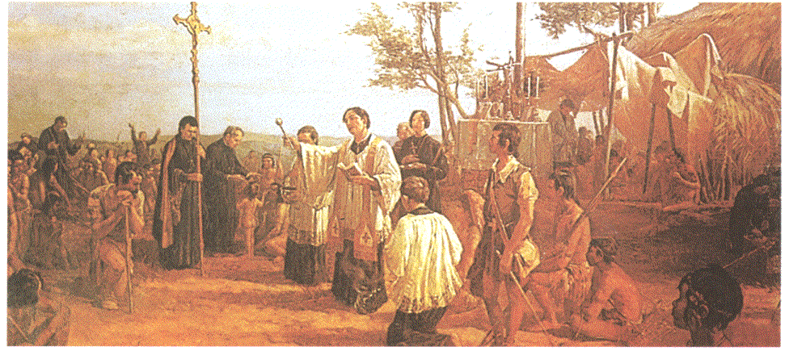
1434 - Gil Eanes passa o Cabo Bojador;
1488 - Bartolomeu Dias dobra o Cabo das Tormentas (Cabo da Boa Esperança);
1498 - Vasco da Gama descobre o caminho marítimo para a Índia;
1500 - Pedro Álvares Cabral descobre o Brasil.

Os portugueses deram a conhecer ao mundo novos territórios, novos mares, novos povos e diferentes produtos: especiarias, tabaco, açúcar, pedras preciosas, ouro, prata, …
Também ajudaram a divulgar a fé cristã, conseguindo converter muitos dos nativos das terras conquistadas.

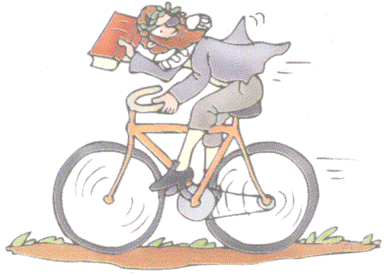
No reinado de D. João III, nasceu um dos maiores poetas portugueses, Luís de Camões, que escreveu “Os Lusíadas”, onde é contada a História de Portugal em verso. Luís de Camões morreu a 10 de Junho de 1580.

Durante o século XV, vários navegadores descobriram novas terras.
A expansão marítima começou em 1415, com a conquista de Ceuta, no Norte de África por D. João I e os Infantes D. Pedro e D. Henrique.
1418 - João Gonçalves Zarco e Tristão Vaz Teixeira descobriram a ilha de Porto Santo.
1419 - João Gonçalves Zarco, Tristão Vaz Teixeira e Bartolomeu Perestrelo descobriram a ilha da Madeira;
1427 - Diogo Silves descobre as primeiras ilhas dos Açores;
1434 - Gil Eanes passa o Cabo Bojador;
1488 - Bartolomeu Dias dobra o Cabo das Tormentas (Cabo da Boa Esperança);
1498 - Vasco da Gama descobre o caminho marítimo para a Índia;
1500 - Pedro Álvares Cabral descobre o Brasil.

Os portugueses deram a conhecer ao mundo novos territórios, novos mares, novos povos e diferentes produtos: especiarias, tabaco, açúcar, pedras preciosas, ouro, prata, …
Também ajudaram a divulgar a fé cristã, conseguindo converter muitos dos nativos das terras conquistadas.

No reinado de D. João III, nasceu um dos maiores poetas portugueses, Luís de Camões, que escreveu “Os Lusíadas”, onde é contada a História de Portugal em verso. Luís de Camões morreu a 10 de Junho de 1580.

